(2) przykład wprowadzajacy

Przykład budowania modeli procesów na przykładzie zioru o irysach oraz glass. Wyniki zapisane do pliku txt oraz przy glass również image saverem.

(3) ocena klasyfikatorów

**Dla zbioru klienci_2.arff**

|  |  |  |  |  |  |  |
| --- | --- | --- | --- | --- | --- | --- |
| Nazwa\klasyfikator | J48 | JRip | NaiveBayes | RandomForest | AdaBoostM1 | Logistic |
| Kappa statistic | -0.0013 | 0.0079 | 0.0041 | 0.0239 | 0.0124 | 0.0216 |
| Dokładność klasyfikacji | 16.6 % | 18.7 % | 17 % | 18.7 % | 18.2 % | 18.6 % |
| Mean absolute error | 0.2792 | 0.277 | 0.2761 | 0.2759 | 0.2767 | 0.2768 |

Stosując dla zbioru klienci_2 różne klasyfikatory można powiedzieć, że jakość była bardzo niska. Jest to spowodowane zmiennymi jakie były dostępne w tym zbiorze. Opierając się na zbiorze klienci_6 te wyniki są trochę wyższe (np. dokładność ok 44%) ale nadal są to niezadawalające wyniki. Porównując te trzy indeksy można powiedzieć że najlepiej poradził sobie RandomForest ale nadal te wyniki są niezadowalające.

**Dla zbioru bank2.arff**

|  |  |  |  |  |  |  |
| --- | --- | --- | --- | --- | --- | --- |
| Nazwa\klasyfikator | J48 | JRip | NaiveBayes | RandomForest | AdaBoostM1 | Logistic |
| Kappa statistic | 0.4592 | 0.3932 | 0.4336 | 0.4437 | 0.1988 | 0.3963 |
| Dokładność klasyfikacji | 89.8606 % | 89.0201 % | 85.2505 % | 88.8557 % | 87.3206 % | 89.1799 % |
| Mean absolute error | 0.1553 | 0.1849 | 0.1578 | 0.1524 | 0.1765 | 0.1626 |

Zbiór danych bankowych okazał się zdecydowanie lepszym pod względem analizy zbiorem. Dokładność klasyfikacji jest całkiem wysoka dla danych klasyfikatorów. Najlepiej poradził sobie algorytm J48(najwyższy wynik kappa) oraz największa dokładność. Średni błąd predykcji ma podobną wartość dla klasyfikatorów.

Interpretacja wyników

(4) krzywe ROC, ocena klasyfikatorów

Pierwszy model powstał na zbiorze klienci_2 z wykorzystaniem J48, JRip, NaiveBayes, RandomForest, AdaBoostM1 oraz Logistic. Gdzie jako klase pozytywną podaliśmy najwyższy przedział wartości ' (190.833333-inf)' (w rzeczywistości od 190.83-250, nie ma zmienionych nazw przedziałów.

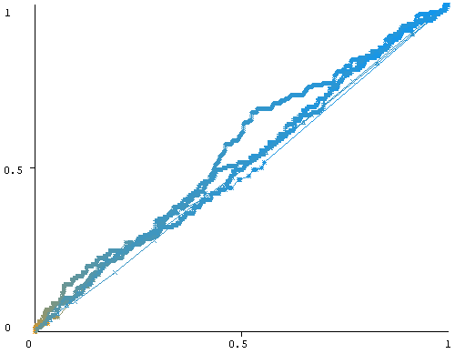

Drugi model powstał na zbiorze bank2 z wykorzystaniem klasyfikatorów J48, JRip, NaiveBayes, RandomForest, AdaBoostM1 oraz Logistic. Gdzie jako klasę pozytywną podaliśmy „yes”.

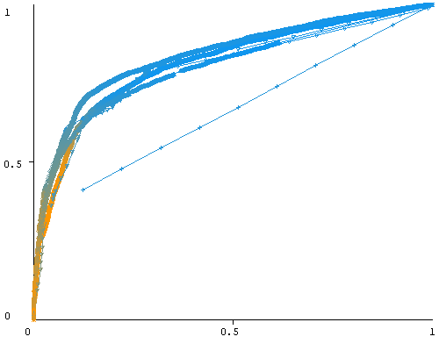

Krzywa przybiera kształ paraboliczny, wyjątkiem jest algorytm Jrip.

Trzeci model powstał na zbiorze bank2 z wykorzystaniem klasyfikatorów J48, JRip, NaiveBayes, RandomForest, AdaBoostM1 oraz Logistic. Gdzie jako klasę pozytywną podaliśmy „no”.

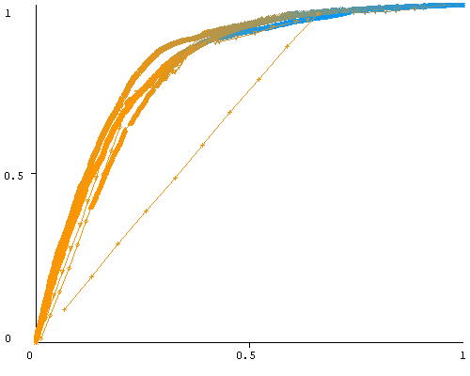

Tak jak w przypadku drugiego modelu( z yes) algorytm Jrip kształtuje się trochę inaczej od pozostałych. Model z wybraną klasą pozytywną „no” różni się jednak trochę od modelu z klasą wybraną jako „yes”.

(5) inne przykłady Knoledge Flow

Przetwarzanie strumieniowe na zbiorze o irysach z algorytmem IBk. Oraz Z zastosowaniem load templete layout - parametrizing job na danych klienci_2 i bank2 z algorytmami (J48, JRip, NaiveBayes, RandomForest, AdaBoostM1 oraz Logistic). Tzn. zbiorami danych napływającymi strumieniowo. Wyniki zapisane do pliku txt.

Mateusz Guściora, 228884, zadanie 2.3